МУЗЕЙНАЯ ПРАКТИКА
По зарубежной литературе XIX века

Выполнил: студент 4 группы 2 курса
Садовников Александр

Мы начнём изучать немецкий романтизм с самого известного и влиятельного его представителя – Каспара Давида Фридриха. Зал, в котором мы сейчас находимся, почти полностью посвящён его полотнам. Коллекция Эрмитажа насчитывает девять произведений Фридриха, и все они представлены здесь, все вы можете лицезреть. Фридрих был близок кружку романтиков – он даже был знаком с самым известным немецким поэтом-романтиком – Гёте и с русским поэтом В.А. Жуковским. Сам Фридрих также был фигурой достаточно романтической – в течении жизни судьба на несла ему немало тяжелых ударов. Родился художник в бедной семье мыловара. Ещё не успев повзрослеть и встать на ноги, он уже потерял большую часть своей семьи: умерли его мать, а затем – две сестры и брат. При жизни его работы ценились достаточно высоко, Фридрих считался талантливым художником, был профессором дрезденской Академии искусств. Однако после его смерти его творчество забылось на полвека и обрело свою популярность уже в XX веке. К концу жизни живописца настиг сильный паралич, из-за которого он больше так и не смог серьёзно работать, а умер он, как и большинство гениев – в нищете.
Каспар Давид Фридрих очень любил изображать природу - она для него была сопряжена с глубочайшими религиозными переживаниями. Для романтиков характерно экстраполировать свои личные переживания на природу, это касается и литературы, и живописи. В литературе эпохи романтизма часто встречаются описания пейзажей, которые всегда связаны с тем, что чувствует романтический герой. Изображая героя с необъятной, склонной к порывам и восстающей против общества душой, писатели часто помещали его в необычную среду, рисуя экзотические пейзажи. Природа для романтиков – то, что позволяет подчеркнуть превосходство духа над материей, в природе они видели идеал красоты и гармонии.

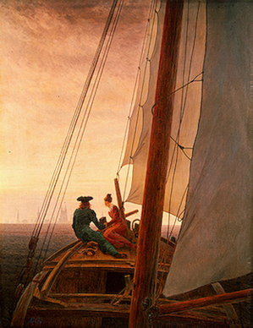В этом зале находится одна из самых известных картин Каспара Давида Фридриха – "На паруснике". На картине изображена прогулочная яхта, на носу которой сидит влюблённая пара и смотрит в даль. А вдали виднеются очертания города, готические шпили которого возвышаются над закатным горизонтом. Композиция картины выстроена так, чтобы зритель не мог не чувствовать её частью. Создаётся впечатление, что вы сами присутствуете на этой яхте, и с её кормы наблюдаете за парой. Посмотрите, кормы корабля на картине вовсе нет, он изображён так, что там, где должна быть корма начинается рама картины. В добавок можно отметить сильно раздутые паруса и чуть наклонённую вправо мачту, приподнятый над водой нос, что говорит о сильном ветре и качке. Всё это создаёт для зрителя "эффект присутствия", нельзя не почувствовать себя частью картины, стоя перед ней. Картина написана в традициях романтизма, а это значит, что в ней можно найти определённую символику. Романтики очень любили символы, ведь любой символ – это загадка. А всё загадочное их неизменно притягивало. Если рассматривать эту картину со стороны языка символов, то можно предположить, что картина изображает быстротечность жизни. Вероятно, корабль символизирует саму жизнь, сильно раздутые паруса говорят нам о том, что он движется быстро, и не так уж много времени отведено этой влюблённой паре. Куда же движется корабль? Покрытый дымкой, залитый светом город может означать загробную жизнь. Тем не менее, картина эта вовсе не выглядит мрачно, она пропитана счастливым настроением. Дело в том, что смерть для романтиков не является чем-то мрачным. Суть романтизма в том, что реальный мир полон страданий и не имеет такого значения, как мир грёз. Подлинно счастлив может быть только человек, который это осознаёт и которому этот мир доступен. Душа романтического героя стремится в иной мир, душа творца-романтика – устремляется за ним. Чисто романтической точки зрения стремительно плывущие к прекрасному загробному миру герои скоро обретут счастье, наконец-то покинув бренный реальный мир. Может быть, в этом мире им суждено вновь воссоединиться и найти, наконец-то, покой. Стоит сказать, что у Фридриха очень важна религиозная символика, религия для него значила очень много. Поэтому считается, что кажущаяся огромной, устремлённая в небо мачта символизирует бесконечную веру человека в Бога.

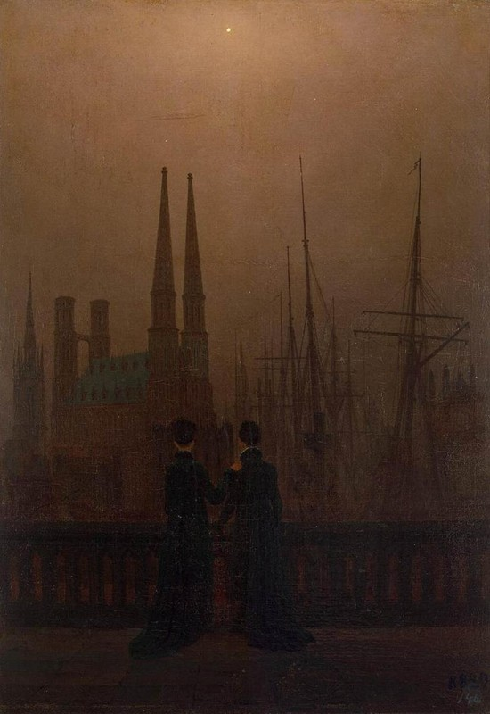Следующая картина художника, на которую мы в вами обратим внимание – «Ночь в гавани». Другое её название – «Сёстры». Здесь изображены две девушки, которые стоят на городской пристани и наблюдают за рассветом. Одна девушка держит другую за плечо, можно догадаться, что они друг для друга – не посторонние люди. Одеты они в традиционные немецкие платья старого покроя. Есть мнения, что прототипами девушек были жена художника Каролина и его свояченица Елизавета. На картине изображены здания из различных городов Германии – Халле, Штральзунда,
Как вы видите, картина написана в очень тёмных тонах, фигур девушек едва различимы, они сливаются с пристанью. Девушки не занимают центрального места в композиции картины, акценты смещены на стихию, которую они наблюдают. Фигуры контрастируют с очертаниями кораблей и ярко освещенным небом. Можно провести параллель с предыдущей картиной – на ней также изображены обращенные спиной к зрителю наблюдатели. Этот мотив в творчестве художника – сквозной. На многих его картинах изображаются люди, наблюдающие стихию. При этом чувства, которые они испытывают не важны, важно только то, чтобы зритель был способен отождествить себя с героями. Фридрих как бы призывает нам присоединиться к ним, стать ещё одним наблюдателем. Образ романтического мечтателя, увлеченно наблюдающего за природой, призывает преклониться перед величием стихии.
Учитывая то, что Фридрих был глубоко верующим протестантам, стоит также поискать религиозную символику в этой картине. Посмотрите, над головами девушек высоко очень четко прорисована утренняя звезда. Скорее всего, эта звезда – также символ христианства. Если вспомнить рассказ о вифлеемской звезде, приведшей волхвов к колыбели Христа, то вполне логичным кажется использование звезды именно как символа зарождающейся веры, надежды. Весь свет картины сосредоточен именно вокруг этой звезды, даже создаётся впечатление, что это именно она освещает пристань. Устремлённые к небесам готические шпили тоже можно воспринимать как символ стремления к Богу.

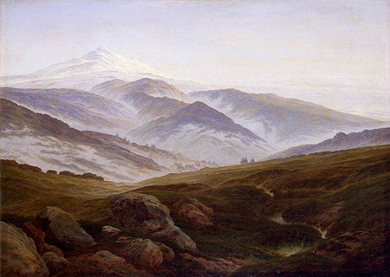
Следующая картина Фридриха, о которой стоит поговорить – "Исполиновы горы". Написана она была во время первой поездки художника в Чехию в горах Крконоше. Картина представляет собой типичный романтический пейзаж. Суть романтического пейзажа, черты которого можно было заметить и на предыдущих картинах, в изображении природы во всей её красоте и естественности. Для романтиков воссоединение с природой и естественность – спасение от губительной цивилизации, которая лишает человека жажды невозможного, помещает его в среду, где нет места мечтателю. Стремясь изобразить саму природу в подлинной её красоте, романтики часто обращались к пейзажу. Пейзаж любили и популярные чуть ранее художники-сентименталисты, но между сентименталистским и романтическим пейзажами есть существенное отличие. Сентименталисты стремились изобразить природу идиллически, типичный сюжет у них – сельские просторы. Представьте ясную погоду, чистое поле, небольшое стадо овец и пастуха, сидящего в тени одинокого дерева – вот типичный сентименталистский пейзаж. Романтикам же потребовалось изобразить природу в её натуральности, их бушующие души требуют стихий и свободы. Поэтому в их пейзажах стали появляться огромные открытые пространства – море, горы. Высокие горы и глубокие моря олицетворяют собой свободные стихии, всякий романтический пейзаж – гимн свободе.
На картине Фридриха мы видим высотный горный пейзаж. Видно, что высота, на которой он нарисован огромна, а открывающееся перед нами пространство – бесконечно. Цепочка горного массива тянется далеко за горизонт, а на заднем фоне мы видим высокую покрытую снегом вершину. Именно туда, в высоту и неизвестность, стремятся взгляд и бурная душа художника. Да, горы здесь представляют собой самую настоящую стихию, с которой человеку трудно совладать. Извилистые, высокие, неуютные и холодные, они всё же манят тех, кто не боится бросать вызовы и бороться с трудностями. В аллегорическом смысле картина представляет собой ещё один духовный символ. Горные вершины символизируют высоты познания и духовной жизни, которых суждено достигнуть немногим. Лишь те, кто верен своим идеалам, лишь те, кто подлинно стремится, способны на это.

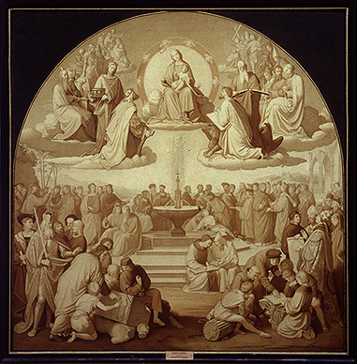

Следующая картина, около которой мы остановимся – картина Иоганна Фридриха Овербека "Триумф религии в искусстве". Это произведение живописи является примером так называемой романтической эклектики. Эклектика – это смесь стилей и направлений, а немецкие романтики именно так и видели искусство. Иоганн Фридрих Овербек и близкие ему по духу художники протестовали против академизма, провозглашая свободное копирование эстетических идеалов и вольное смешение стилей. Суть романтической эклектики также в том, что искусство стало осмысляться с современной точки зрения – не как нечто вечное и неподвластное времени, а как порождение эпохи. Ведь именно так мы сейчас и видим искусство, даже произведения классики, несмотря на то, что они никогда не устареют, рассматриваются нами в связи с культурными реалиями времени. Разве можем мы полностью изучить и понять творчество даже такого гения, как Леонардо да Винчи, не вникнув в устои того времени, в котором он жил? Так, романтики стали по-иному воспринимать творчество великого живописца Рафаэля. Рафаэля они видели не как гения, в совершенстве овладевшего кистью и техникой, а как провидца, с чьих полотен сходит божественный идеал, как будто сошедший с небес.
Иоганн Фридрих Овербек был одним главных представителей школы Назарейцев, или, как они официально назвались – "Союза святого Луки". Назарейцы пропогандировали средневековое искусство, ставя его в пику классицизму. В средневековом искусстве они видели идеал красоты и духовности, а в работах старых мастеров – образец для подражания. В своих работах они обращались к средневековым религиозным мотивам, а своей целью провозгласили борьбу с безнравственной современной живописью. Они пытались возрадить забытый в германии фресковый жанр. Посмотрите ещё раз на картину Овербека "Триумф религии в искусстве". Видите эти четкие контуры, яркие цвета, упрощённую композицию? Это, несомненно, подражание фресковой живописи. Устремив свой взгляд на средневековье, художники-назарейцы стали вести соответствующий образ жизни. В качестве места обитания своего кружка они выбрали заброшенный монастырь Сан-Исидоро, в котором жили, подобно монахам – терпели лишения, тихо творили у себя в кельях. Они были уверенны, что художник должен быть подобен средневековому мастеру – быть чистым и смиренным душой, непорочным. Прославление церкви, а не само искусство, было их главной целью.

Заставляет обратить на себя внимание картина Карла Фридриха Лессинга "Королевская чета, оплакивающая смерть дочери". На ней изображены скорбящие король и королева, сидящие на полу во дворце. Королева держит короля за руку, а другой своей рукой держится за голову, голова её склонена, глаза закрыты, а на лице изображена безмерная печаль. Взгляд короля устремлён в пустоту, а на лице его можно усмотреть скорбь человека, который столкнулся с чем-то, над чем он не в силах властвовать. Именно так скорбят люди, которые привыкли подчинять всё своей воле, истинные короли и властители. К печали о потерянной дочери примешивается осознание того, что он никогда, никаким усилием воли не сможет её вернуть.
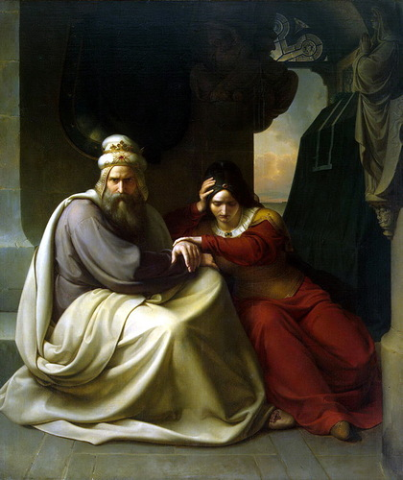В картине немало романтических черт, как внешних, так и скрытых от глаза. Посмотрите на эти мягкие тени и переходы, игру света и тени, яркие цвета. Посмотрите на фон картины, этот тёмный большой дворец, на самих короля и королеву. Они не очень похожи на европейцев, скорее на правителей одной из восточных стран. Во всём этом – и в замке, и в образах пары, обнаруживается тяга романтиков к экзотике. Выбранная художником тема тоже вполне вписывается в требования романтизма. Романтики любили изображать сюжеты в момент высшего накала чувств, сложные, неразрешимые конфликты. Скорее всего изображенный на картине момент происходит незадолго после того, как пара узнала о смерти своей дочери. Скорее всего, несколько секунд назад они услышали эту новость, рухнули на пол от избытка нахлынувших чувств. Весь конфликт перенесён вовнутрь, картина по сути глубоко психологична.

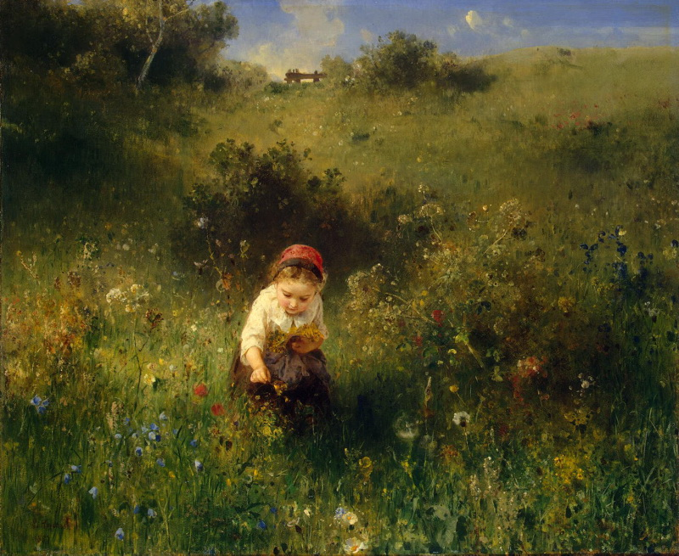

Последняя картина, которую я хочу вам показать – "Девочка в поле" Людвига Кнауса. Людвиг Кнаус– художник, который изображал в основном картины сельского быта. Его полотнам присуща некоторая доля идилличности, мир, изображённый художником, источает уют и тепло. Румяные, улыбающиеся дети, прекрасная природа, обустроенный быт. В творчестве Кнауса осталось что-то от сентиментализма.
На этой картине изображена маленькая крестьянская девочка, собирающая цветы в поле. Выражение детской сосредоточенности на лице говорит о том, что девочка подходит к сбору цветов с ответственностью, тщательно отбирает каждый цветок для своего букетика. На самом деле, романтического в творчестве Кнауса очень мало. Здесь нет ни борющихся стихий, ни попыток охватить художественным взглядом вселенские масштабы. В творчестве Фридриха всё очень просто и понятно. Его картины изображают тепло, любовь и уют. На этом полотне всё призвано окунуть зрителя в этот идиллический мир – и трогательная девочка, и с потрясающей тщательностью изображённая природа. Достаточно взглянуть на картину, чтобы почувствовать и запах свежих трав, и услышать лёгкий шелест ветра. В эти минуты, которые вы проводите у картины для вас нет ничего, кроме этого буйства красок и простого крестьянского счастья.

